Sto Grundierung Sto-Putzgrund

Sto

Eigenschaften

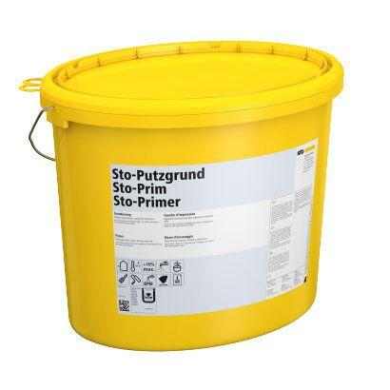

Anwendung

außen

Eigenschaften

haftvermittelnd

Farbton

nach Hersteller-Farbkarte, weiß

Oberfläche

gefüllt

Chemische Beständigkeit

alkalibeständig

Lösemittelhaltigkeit / Wasserverdünnbarkeit

wasserverdünnbar

Verarbeitbarkeit

rollbar, streichbar

Dichte (kg/m³)

1.400,00 - 1.600,00

Korngröße (mm)

0,50

sd-Wert (m)

0,21 - 0,32

Trocknungszeit (min)

720,00

Verarbeitungstemperatur (°C)

5,00 - 30,00

Wasserdampfdiffusionswiderstandszahl

3.200,00